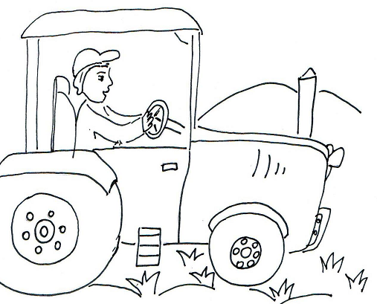

FARMÁŘ PRACUJE NA FARMĚ.
CHOVÁ ZVÍŘATA A PĚSTUJE
OVOCE, ZELENINU A OBILÍ.

ÚKOL: PŘIŘAĎ MLÁDĚ K JEHO RODIČŮM.
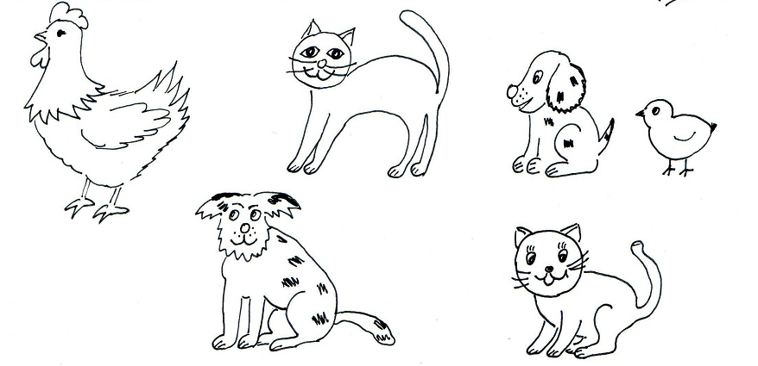

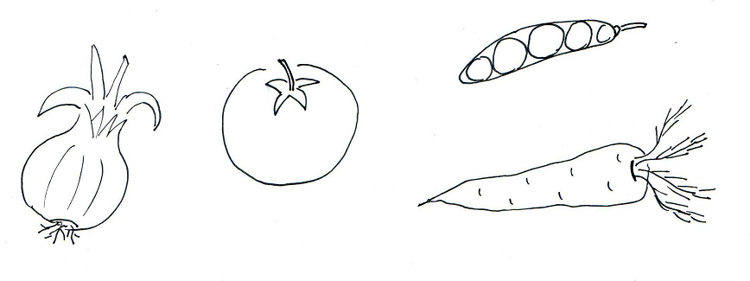
ÚKOL: POJMENUJ OBRÁZKY A ZELENINU VYBARVI.

